2022年坪山区工业园区专项指导服务项目

深圳市东泰国际物流有限公司“1+N”安全治理事故隐患记录表
企业名称：深圳市东泰国际物流有限公司
检查日期：2022年6月14日 复查日期：2022年6月21号
序号 | 隐患部位 |  | 隐患图片 | 问题描述 | 依据 |  |  | 检查人员 |  | 整改后图片 | 整改后描述
 | 前台侧电箱 |  | 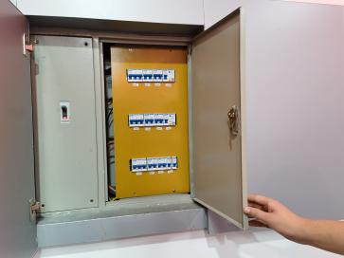 | 电箱门未跨接接地线 | 《低压成套开关设备和控制设备 第1部分:总则》GB7251.1-2013第8.4.3.2.2条 |  |  | 王海平 宁庚深
 |  | 前台侧电箱 | 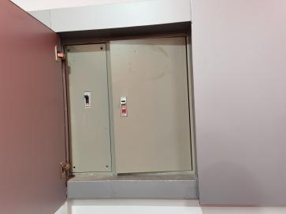 | 前台侧电箱无当心触电警示标识 |  | 《中华人民共和国安全生产法》第三十五条 | 王海平 宁庚深
 |  | 前台对面插座 | 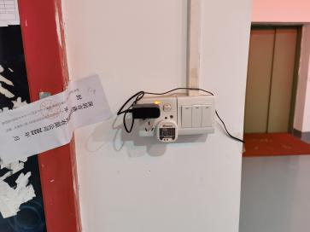 | 电源插座未安装接地线 |  | 《用电安全导则》GBT13869-2017第5.1.3条 | 王海平 宁庚深
 |  | 仓库 | 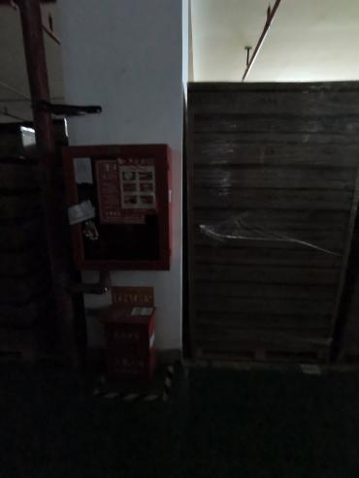 | 仓库货物与立柱紧贴存放，未保持柱距20厘米 |  | 《仓储场所消防安全管理通则》XF1131-2014  第6.8条 | 王海平 宁庚深
 |  | 车间 | 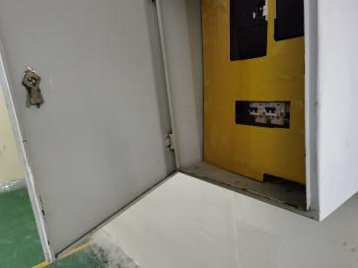 | 电箱门未跨接接地线 |  | 《低压成套开关设备和控制设备 第1部分:总则》GB7251.1-2013第8.4.3.2.2条 | 王海平 宁庚深
 |  | 车间 | 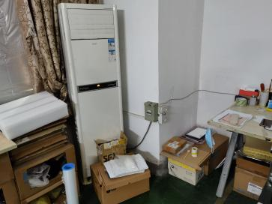 | 落地空调未安装使用漏电保护电源开关 |  | 《低压配电设计规范》（GB50054-2011） 6.1.1 | 王海平 宁庚深
 |  | 车间 | 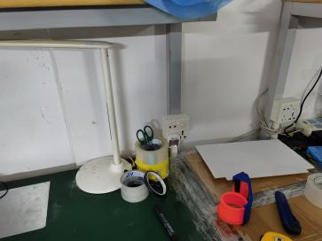 | 工作台电源插座未安装地线 |  | 《用电安全导则》GBT13869-2017第5.1.3条 | 王海平 宁庚深
 |  | 仓库 | 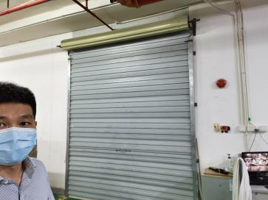 | 楼梯口卷闸门未安装防坠落装置 |  | 《中华人民共和国安全生产法》第四十二条 | 王海平 宁庚深
 |  | 电梯口 | 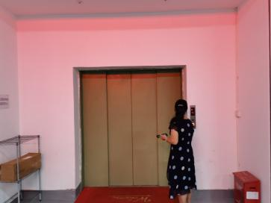 | 电梯口未张贴火灾时严禁使用电梯警示标识 |  | 《中华人民共和国安全生产法》第三十五条 | 王海平 宁庚深
 |  | 前台 | 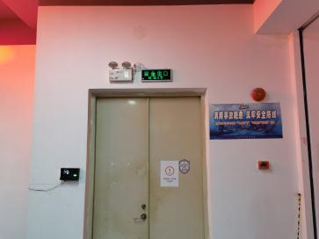 | 前台侧面逃生门应急照明灯故障 |  | 《中华人民共和国安全生产法》第三十六条 | 王海平 宁庚深
备注：事故隐患记录表应交给企业，逐一对照整改，复查使用此表。

